Фотоконкурс "Мой футбольный клуб-Шахтер Петриков"

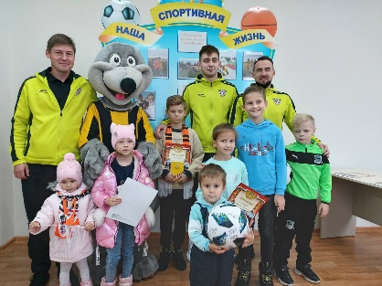
21 ноября подведены итоги нашего конкурса на лучшее фото среди болельщиков, посетивших домашние игры команды Шахтер г. Петриков. Победителями в номинациях стали:
1. Я и ФК "Шахтер Петриков" (фото с игроками или командой):
- Ермаков Глеб,
- Жук Дамир,
- Дерябин Владислав.
2. "Талисман ФК "Шахтер" г.Петрикова:
- Браим Мария,
- Беломутова Карина и Александра,
- Ермакова Кира.
3. Лучший кадр во время матча Шахтер Петриков (фото себя на матче).
- Глушко Максим,
- Занкевич Виталий и Мария.
Всех благодарим за участие!
Дети - это счастье и мы очень рады, что в дни домашних игр на стадионе слышится звонкий смех юных болельщиков!

